卫生健康信息

（第39期）

# 奈曼旗卫健系统党委 奈曼旗卫健委 2023年4月20日

【优化营商环境】提升妇幼健康服务能力

加强妇幼健康服务体系和服务能力建设，实施农村适龄妇女“两癌”免费筛查项目，逐步提高广大农村牧区和城镇低保家庭妇女自我保健意识和健康水平，是优化营商环境争优年重点任务细化分解清单内容，也是2023年通辽市卫生健康重点民生实事之一，奈曼旗为推进“两癌”筛查工作进度，创新工作思路,改进工作方法,提高工作实效。

一、通力协作，整合资源同步推进

以往妇女群众到妇幼保健计划服务中心参加筛查，转变为服务中心继续做技术服务牵头单位，增加基层卫生院作为妇女采样的辅助单位，从一家变多家，从赶路去变家门口，从“被动服务”变“主动服务”，不仅减少农村妇女群众出行不便的问题，也加大妇女参加“两癌”筛查项目积极性。

把服务送到家门口，切实把惠民实事办实、办好，真正让广大适龄女性受益，体现党和政府的关爱。“为了方便妇女群众就近检查，除服务中心以外，乡镇卫生院设立的6个检查点上门服务，真正把两癌筛查作为为民办实事的民心工程”,奈曼旗卫健委副主任裴海燕说。

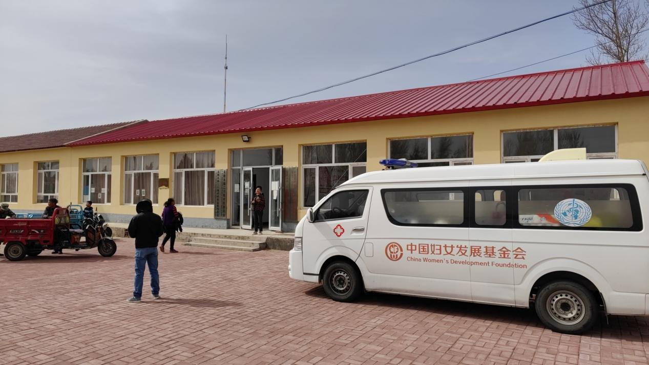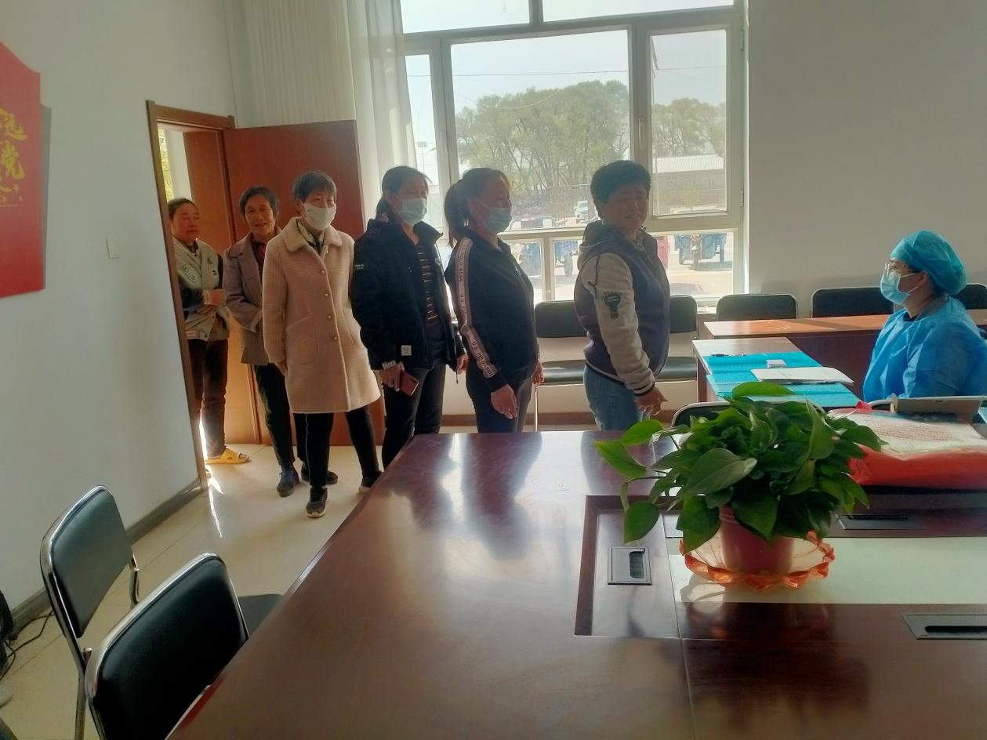

二、上下联动，明确分工提高实效

2023年4月19日，奈曼旗召开“两癌”筛查工作推进会。会议由奈曼旗人民政府副旗长张红兵主持，线上线下“旗、乡、村”三级共400余人参会。线下主会场由旗直各有关部门分管负责人参会，线上分会场由各苏木乡镇场街道党政一把手，新镇、治安镇、东明镇、八仙筒镇、沙日浩来镇5家卫生院院长，全旗各行政村村书记参会。

会上按照统一组织、上下联动、快速有效、便民利民的要求，明确了旗妇幼保健计划生育服务中心、乡镇卫生院和乡镇政府、村级的工作职责、任务，将过去单纯由业务部门组织实施转变为由乡镇政府、村两委和业务部门共同组织实施，对“两癌”筛查从组织发动到具体筛查的每一个环节，均落实了分工、明确了人员，实行周通报制度，建立台账，及时掌握各村工作完成情况，进一步理顺了工作流程，顺畅了工作环节，提高了工作效率，确保全旗农村适龄妇女享受到国家的惠民政策，使全旗“两癌”筛查在保质保量的基础上，顺利完成任务。

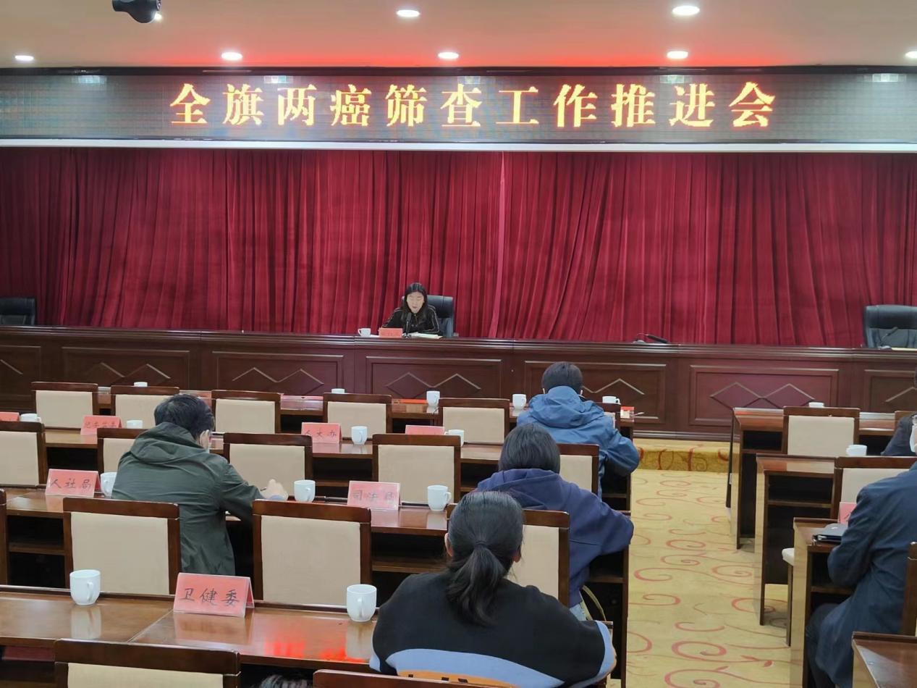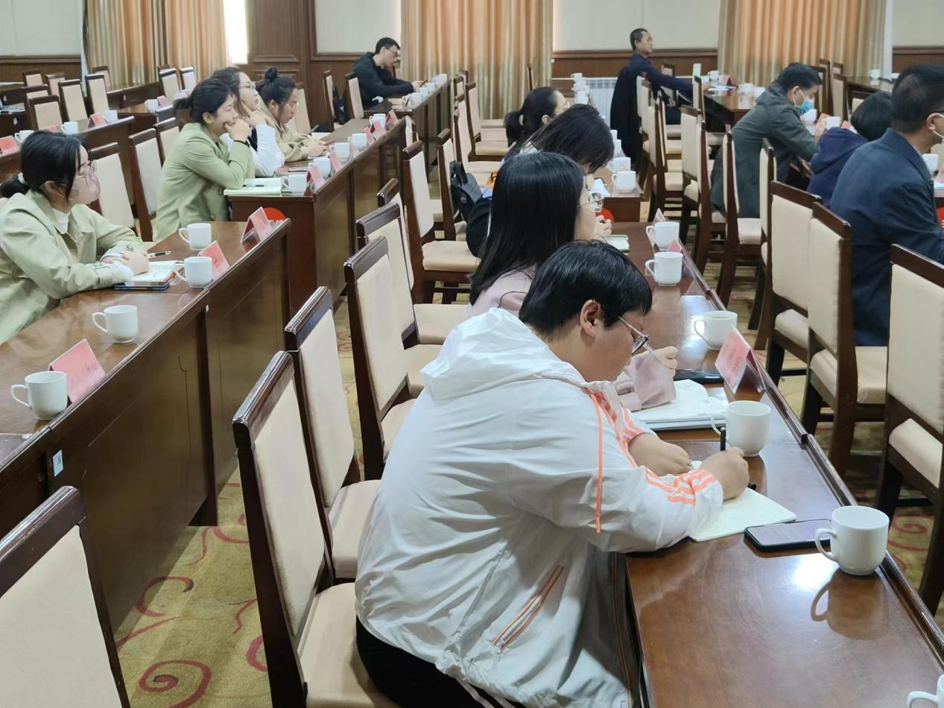

三、广泛宣传，积极渲染良好氛围

为转变农村适龄妇女自我保健意识和健康水平，从“要我做”变为“我要做”。利用各种宣传形式，走村入户、设置宣传台、村广播、流动宣传车、朋友圈等线下线上相结合的方式，开展“两癌”防治知识进乡村、进社区、进家庭行动，截至目前，共发放宣传手册3万余份，解答妇女“两癌”防治问题百余个。

通过有效、针对性强的宣传，使广大农村适龄妇女从过去坐等干部上门动员做“两癌”筛查，转变为主动咨询、踊跃报名、积极参与做“两癌”筛查的良好现象，切实提高“两癌”筛查参检率。

供稿：卫健委于文君

审核：卫健委孙晓华

终审：卫健委裴海燕